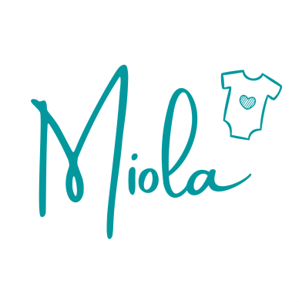

Formulář pro odstoupení od smlouvy
Vyplňte a odešlete, pouze pokud chcete odstoupit od smlouvy.

Adresát - Adresa pro vrácení: Spotřebitel:
Aleksandra Denková Jméno a příjmení:
Ve Višňovce 35 Adresa:
326 00 Plzeň Telefon a email:

Oznámení o odstoupení od smlouvy
Oznamuji, že tímto odstupuji od smlouvy o nákupu zboží z Vašeho internetového obchodu www.miola.cz.

Číslo faktury / číslo objednávky: …………………………………………………………….............
Datum objednání: …………………………………………………...……………...…………………
Datum obdržení zboží: ……………………...……………...…………………………………………
Zboží: …………………………………………...………………………………………………………
Hodnota objednávky v Kč: ……………………...…………………......................…………………. Kupní cena v Kč: …...………………………………………...….…………………..…………………
Hodnota poštovného: ….……………………………………….……………..……………………...

Kupní částku vrátit na č. účtu: ………………………………………………………….………….

……………………..……………………………………
Váš podpis a datum

